La Compagnie d’arc de Clichy-sous-Bois

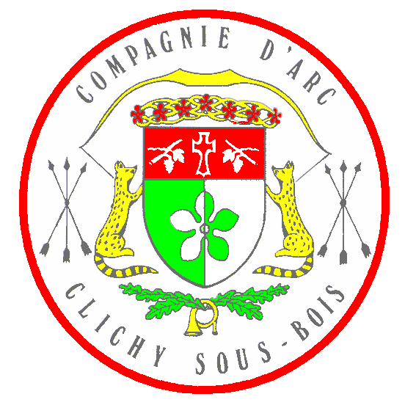
vous invite
Samedi 15 juin 2024 .
A participer au
CHALLENGE .
André PRIEUR .

Nous vous accueillerons en notre jeu d’arc
Parc de la Mairie - Stade Roger Caltot - Avenue de Sévigné
93390 Clichy-sous-Bois

Ouverture du greffe 12h30
Présentation obligatoire des passeports, licences,
tenue blanche ou de compagnie/club exigée

Appel des tireurs 13h30
Début des tirs 14h30
Tir réservé aux catégories Benjamins, Minimes, Cadets, juniors
et arcs à poulies dans ces catégories
Distance de tir 20 mètres – carte Beursault – Cible anglaise
2 volées d’essai de 3 flèches

Buvette à votre disposition

Remise des récompenses vers 18h00
la coupe André Prieur sera remise à la Compagnie/au club qui cumulera les 3 meilleurs résultats individuels
Une coupe au premier de chaque catégorie et une récompense à tous les participants

Inscription à compagniearcclichysousbois@gmail.com avant le 08 juin 2024
ou par courrier à Compagnie d’arc de Clichy-sous-Bois
Chez Monsieur Yves LESAINT
1 RUE JEAN JAURES
93470 COUBRON
Renseignements : 06 78 67 70 62

